Мастер-класс
«Городецкая роспись. Роспись матрёшки».

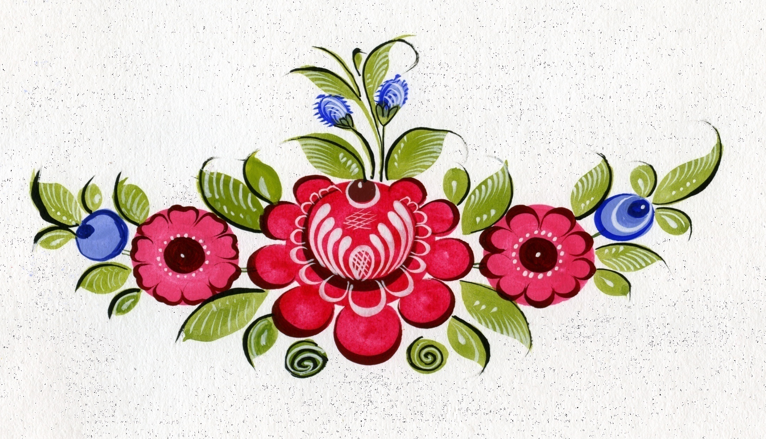

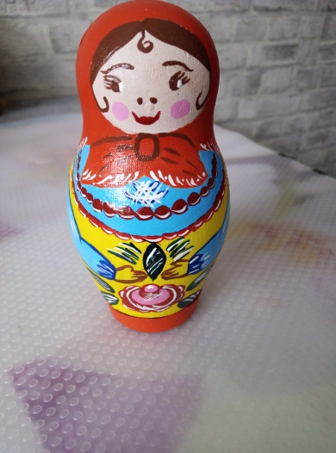

«Городецкая роспись» - одна из самых красивых и необычных росписей деревянных изделий. Она берёт своё начало с середины XIX века. Яркая, лаконичная городецкая роспись, выполненная свободным мазком белой и черной графической обводкой, украшала прялки, мебель, ставни, двери. Городецкая роспись своеобразна по своей манере, поэтому спутать её достаточно трудно. Ни одно городецкое изделие не обходится без пышных гирлянд, букетов цветов, напоминающих розы и ромашки. Роспись актуальна и по сей день. Современные художники продолжают
расписывать всевозможные деревянные изделия. Попробуем и мы с вами.

Городецкая роспись - как ее нам не знать.
Здесь и жаркие кони, молодецкая стать.
Здесь такие букеты, что нельзя описать.
Здесь такие сюжеты, что ни в сказке сказать.
Желтый вечер, черный конь,
И купавки, как огонь,
Птицы смотрят из ларца –
Чудо-роспись Городца!
Л. Куликова.

Для работы нам понадобится: карандаш, ластик, кисть №0, №1, №3, №4, палитра, акриловая гуашь, акриловый лак, клеёнка.

- Для того что бы начать работу, сделаем карандашный эскиз на заготовке:
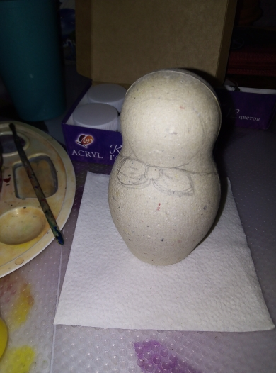
Теперь можно приступать к основным этапам росписи в цвете.

- Замалёвок-этап, в процессе, которого наносятся основные элементы цвета.
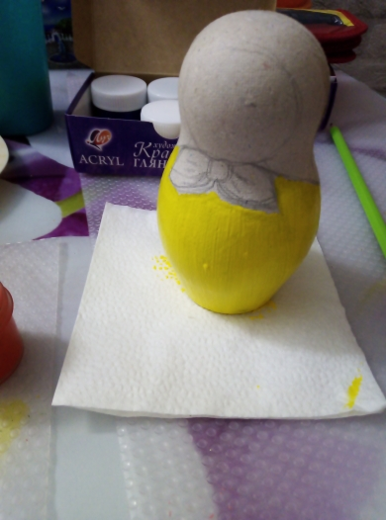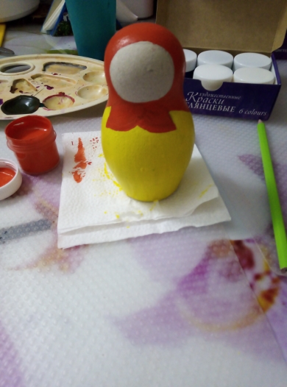

Очень важно дать, как следует просохнуть изделию и приступать к следующему этапу!!!

- Тенёвка - этап, в процессе которого наносится контрастный рисунок на цветовые пятна. Чаще всего темной краской по светлому фону.
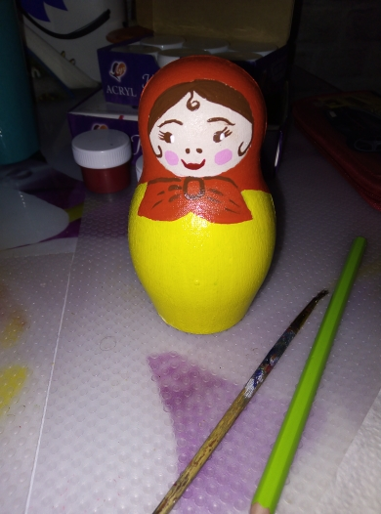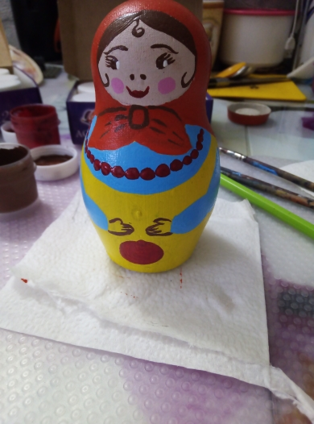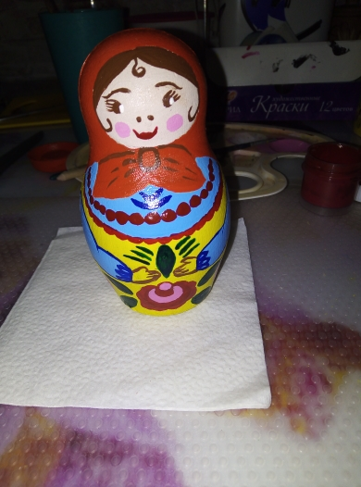

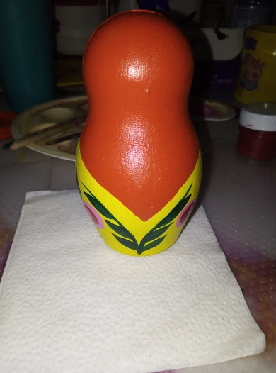
- Оживка - этап, в процессе которого добавляются блики и мелкие детали белого (чёрного) цвета. Как бы оживляем рисунок.
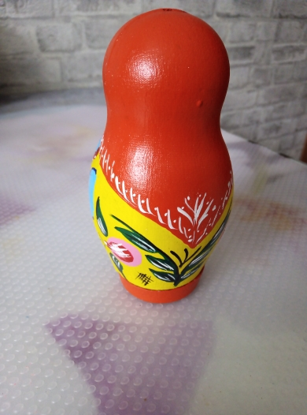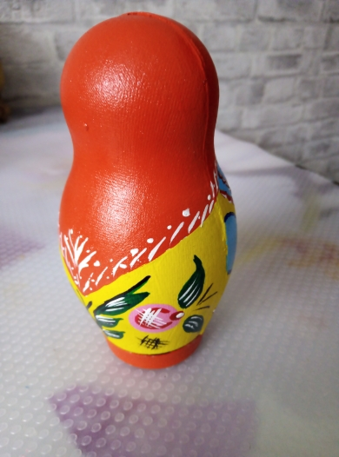

Удачи вам и творческого вдохновения!!!

